Tài liệu đặc tả phần mềm SRS
ĐẠI HỌC BÁCH KHOA HÀ NỘI
TRƯỜNG CÔNG NGHỆ THÔNG TIN VÀ TRUYỀN THÔNG

Tài liệu đặc tả phần mềm SRS
Hệ thống đặt hàng nhập khẩu
Học phần: Phát triển phần mềm theo chuẩn ITSS
Mã học phần: IT4549
Nhóm 15
Báo cáo cá nhân
Trần Đăng Sinh - 20235821
Hà Nội - 2026

Tài liệu đặc tả phần mềm SRS
Bài nộp trình bày phạm vi nghiệp vụ, actor, use case tổng quan, use case phân rã và đặc tả chi tiết cho các chức năng của hệ thống đặt hàng nhập khẩu.

Phân công nhiệm vụ
Thành viên | MSSV | Use case phụ trách
Nguyễn Hữu Nhân | 20235798 | UC006 - ReceiveAndReconcileGoods
Vũ Đức Hoàng Anh | 20235658 | UC001 - ManageImportRequests, UC007 - ManageSystem
Trần Đăng Sinh | 20235821 | UC003 - CollectInventoryData
Phan Khánh Vũ | 20235880 | UC004 - PlanImportAllocation
Lương Quốc Khánh | 20235754 | UC005 - PlaceOverseasOrders
Nguyễn Quý Đức | 20235682 | UC002 - ManageSiteInformation

Phạm vi use case
Mã | Use case | Mục tiêu
UC-003 | CollectInventoryData | Lọc Site theo mặt hàng, hỏi tồn kho và ghi nhận phản hồi tồn kho.

Đặc tả use case

UC-003 - CollectInventoryData
Lọc Site theo mặt hàng, hỏi tồn kho và ghi nhận phản hồi tồn kho.
Mục | Nội dung
Tác nhân | InternationalOrderingDepartment, OverseasImportSite
Tiền điều kiện | Import request đã được tạo; Site có catalog liên quan đến merchandise cần kiểm tra.
Hậu điều kiện | InventoryRecord được ghi nhận đầy đủ để AllocationEngine sử dụng ở bước lập phương án.

Luồng sự kiện chính
STT | Thực hiện bởi | Hành động
1 | InternationalOrderingDepartment | Chọn request cần thu thập tồn kho.
2 | System | Lọc các Site kinh doanh ít nhất một merchandise trong request.
3 | System | Gửi danh sách merchandise phù hợp tới từng Site.
4 | OverseasImportSite | Trả về inStockQuantity cho từng merchandise.
5 | System | Lưu InventoryRecord theo siteCode, merchandiseCode, quantity và unit.

Luồng sự kiện thay thế
STT | Thực hiện bởi | Hành động
4a | OverseasImportSite | Trả quantity bằng 0 khi hết hàng.
4b | System | Ghi timeout và cho phép gửi lại yêu cầu kiểm tra tồn kho.

Dữ liệu đầu vào
STT | Trường dữ liệu | Mô tả | Bắt buộc | Điều kiện hợp lệ | Ví dụ
1 | requestId | Mã yêu cầu nhập | Có | Tồn tại trong hệ thống | REQ-2026-001
2 | siteCode | Mã Site phản hồi | Có | Site có trong catalog | SJP-01
3 | merchandiseCode | Mã hàng cần kiểm tra | Có | Nằm trong request | MH-001
4 | quantity | Số lượng tồn kho | Có | Số nguyên không âm | 120
5 | unit | Đơn vị tính | Có | Khớp đơn vị của request | box

Hình ảnh và file Astah

Danh mục hình ảnh
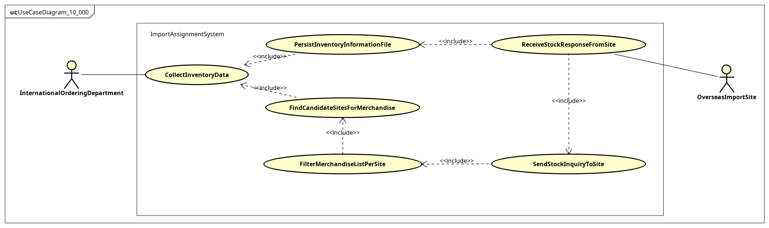
Use case phân rã UC003 - CollectInventoryData
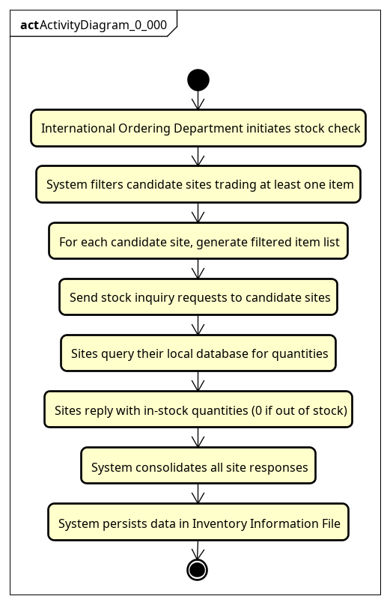
Activity diagram UC003 - CollectInventoryData

File Astah
- astah/UC003_CollectInventoryData_all.asta

